“因天材，就地利”对于历史文化的传承与思考

**1.设计理念与设计初心**

习近平总书记曾在中央城镇化工作会议上发表重要讲话指出：“两千多年前，管子就提出‘因天材，就地利，故城郭不必中规矩，道路不必中准绳’。有的城市规划专家说，要本着同土地谈恋爱的立场来做好规划。这都体现了尊重自然、顺应自然、天人合一的理念。要让城市融入大自然，不要花大气力去劈山填海，很多山城、水城很有特色，完全可以依托现有山水脉络等独特风光，让居民望得见山、看得见水、记得住乡愁。”而建筑也是如此。

“因天材，就地利”是传承了几千年的中国传统营造思想，全文出自《管子·乘马》：“凡立国都，非于大山之下，必于广川之上。高毋近旱，而水用足；下毋近水，而沟防省。因天材，就地利，故城郭不必中规矩，道路不必中准绳。”其大意是说，凡是营建都城，不建立在大山之下，也必须在大河的近旁。高不可近于干旱，以便保证用水的充足；低不可近于水潦，以节省沟堤的修筑。要依靠天然资源，要凭借地势之利。所以，城郭的构筑，不必拘泥于合乎方圆的规矩；道路的铺设，也不必拘泥于平直的准绳。

河湖密布的江南水乡，崇山峻岭的云贵高原，碧波万顷的东南沿海。城市建设难以中规中矩，只能结合当地环境随形就势，努力彰显特色风貌，而非千篇一律，机械追求整齐划一。因地、因时、因势、因材而动，尽可能减少对自然的干扰破坏，使城市成为“盛民”之处。秉此理念，遍布大江南北、长城内外的古代中国城市，植根于多姿多彩的地方环境，一邦有一邦之仰止，一邑有一邑之观瞻，显现多元共生的气象万千。

建筑正是构成城市的重要一环，古往今来，从“遮风挡雨”到“绿色宜居”，建筑的功能正随着社会的进步而不断被赋予更先进的含义。多姿多彩，各展特色的建筑让人眼花缭乱，但我们未有一刻敢忘初心，始终秉持“因天材，就地利”的理念，努力把建筑做好做适宜。

正如讲述了习近平总书记在梁家河村工作生活的《梁家河》所说：“树高千尺忘不了根”，本次设计慎终如始，在定好方向后，就始终不忘因地制宜，顺应自然。行一步而三思虑，只为创建心中的绿色建筑。

“因天材，就地利”这六个字，不仅是我们的作品名称，更是我们的作品核心，是我们对绿色建筑设计的敬畏向往之心。

1. **对传承历史文化的思考与影响**

云南丽江古城，西北耸立终年积雪的玉龙雪山，北依象山、金虹山，西邻狮子山，三山环抱围合，水系蜿蜒复杂。在处理建筑与水的关系上，纳西族人顺应自然地理之势，“适形而止”，创造变化丰富的临水模式，有的引水入院，有的跨河筑桥，有的沿河立房，有的屋后水巷。建筑、自然，相得益彰，被世界遗产委员会誉为“古城丽江把经济和战略重地与崎岖的地势巧妙地融合在一起，真实、完美地保存和再现了古朴的风貌”。

在各地建筑迅猛发展的形势之下，一些城市简单的钢筋混凝土的堆砌加重建筑运行的成本，同时也带来许多新的环境问题，雾霾、热岛效应等现象层出不穷。那么，怎样的建筑才是可持续发展的根本，才能让生活更加美好呢？因地制宜，顺应自然，处理好建筑与山与水的关系，最终做到以人为本，才是我认为建筑应走的道路。

本设计建筑依山而建，与一个小山坡融为一体，顺应自然更融入自然。在此基础上，我们提出诸多优化方案，逐步细化，并利用绿建斯维尔的软件重现设想，模拟分析，不断改进，最终做出这个4.0版本。

在设计建筑本身的同时，我们也赋予了这次作品一个标志，如下图所示：

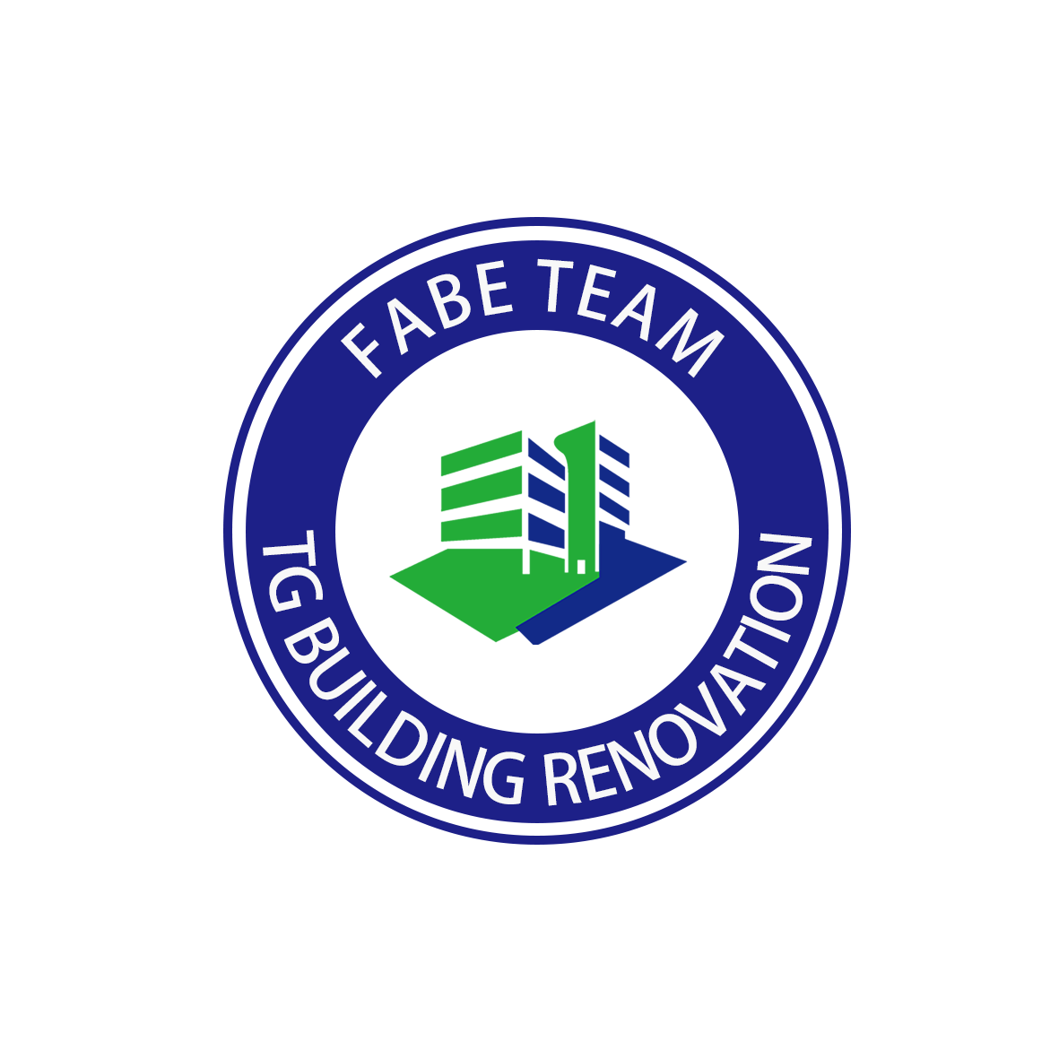图 1 logo设计图

用蓝绿两色，取的是绿水青山之意，充分体现本设计尊重自然、融入自然之理念；以建筑为中心，上有团队名称：FABE TEAM，取：for a better experience之意，下为：TG BUILDING RENOVATION，是我们这次作品的主题：天工楼绿色改造。圆形即代表元气混沌为一，天地初开，宇宙混沌，取天地环境之意；以圆形囊括建筑于其中，取建筑居于环境，环境包容建筑之意，寓意“因天材，就地利”。

我们希望凭借这次比赛，让更多人看到我们中国优秀的历史文化思想，理解先贤的思想光辉，传承发展不朽的文化丰碑。